Промышленная экология и безопасность

Консультант: Девисилов В.А.

Студент: Велижинский И.Н.
Группа: СМ7-Д1

Москва
2007
6.1. Характеристика проектируемого объекта
и разрабатываемого технологического процесса с точки зрения охраны труда и защиты окружающей среды.

Охрана труда обеспечивается соблюдением стандартов по безопасности труда, правил по технике безопасности, санитарных норм и правил, инструкций по охране труда. Особое внимание обращается на соблюдение этих требований при создании новых видов оборудования, разработке и реализации производственных процессов. Вопросы охраны труда должны решаться комплексно с вопросами защиты окружающей среды.

Под охраной труда подразумевается система законодательных актов и норм, направленных на обеспечение безопасности труда и соответствующих им социально-экономических, организационных, технических и санитарно-гигиенических мероприятий.

Основной задачей охраны труда является сведение к минимуму вероятности поражения или заболевания работающего с одновременным обеспечением комфорта при максимальной производительности труда.

Данный дипломный проект посвящен разработке устройства блока управления двигателем. Устройство разработано в виде печатной платы, изготовленной из фольгированного стеклотекстолита марки FR-4, с габаритами 90*75*1.5 мм. Максимальное питающее напряжение +36В.

Данная работа включает в себя технологический процесс сборки, настройки и регулировки печатной платы управления двигателем. В ходе сборки навесные элементы устанавливались на плату, затем производилась пайка.

В процессе пайки и монтажа элементов происходит выделение вредных и опасных веществ в рабочую зону, которые неблагоприятно влияют здоровье человека. Поэтому в этом разделе дипломного проекта рассмотрен метод вентиляции и очистки воздуха в рабочем помещении. Для обеспечения установленных санитарными и техническими нормами метеорологических условий и чистоты воздуха в рабочих помещениях предусматривается, как правило, общеобменная механическая приточно-вытяжная и местная вытяжная вентиляция. Местная вытяжная вентиляция (МВВ) предназначена для локализации вредных технологических выделений и предотвращения поступления их в атмосферу рабочего помещения за счет создания местного отсоса потока воздуха. Конструктивно ММВ представляет собой комплекс устройств для удаления вредных выделений, перемещения их по воздуховодам, очистки вентиляционного воздуха и выброса его в атмосферу.

К вредным производственным факторам при пайке относятся вредные вещества, воздействие которых на организм человека может явиться причиной острых и хронических профессиональных отравлений и заболеваний.

Опасным производственным фактором в процессе пайки является воздействие электрического тока. Контроль электрических соединений и правильность функционирования производится постоянным напряжением +12В.. Вибрации в данном проекте отсутствуют. Наиболее опасным для организма при пайке является отклонение параметров микроклимата от допустимых значений в рабочей зоне.

Воздействие вредных веществ на организм человека.

В состав припоя ПОС-61, которым ведется пайка, входят вредные вещества, такие, как олово, медь, сурьма, свинец. Эти вещества, попадая в организм человека через легкие, желудочно-кишечный тракт, кожу, могут вызвать различные заболевания.

При конденсации паров расплавленного припоя в воздухе могут образовываться свинцовая пыль, которая может попасть через легкие в кровь, вызывая тем самым различные отравления. Олово и медь поступают в организм в виде паров и пыли. Медь и ее соли отрицательно действуют на желудочно-кишечный тракт, а вдыхание паров олова может привести к заболеванию верхних дыхательных путей. Сурьма, попадая в организм, вызывает острые отравления, раздражение слизистой оболочки глаз и полости рта.

Атмосферный воздух в своём составе содержит (% по объёму): азота-78,08, кислорода - 20,95, аргона, неона и др. инертных газов – 0,93, углекислого газа –0,03, прочих газов – 0,01. Воздух такого состава наиболее благоприятен для дыхания. Воздух рабочей зоны редко имеет выше приведённый химический состав, т.к. технологический процесс изготовления печатных плат, а также пайка радиоэлементов сопровождается выделением в воздух производственных помещение вредных веществ- паров, газов, твёрдых и жидких частиц.
Вредные вещества, проникающие в организм человека через дыхательные пути, кожу, относятся к опасным и вредным производственным факторам, поскольку они оказывают токсическое воздействие на организм человека. Эти вещества хорошо растворяясь в биологических средах, способны вступать с ними в взаимодействие, нарушая нормальную жизнедеятельность. В результате у человека возникает отравление, опасность которого зависит от продолжительности воздействия, концентрации С мг/ м³ и вида вещества.

По характеру воздействия на организм человека эти вредные вещества подразделяются:

Общетоксические - вызывающие отравление всего организма (окиси углерода, цианистые соединения, свинец, ртуть, бензол, и др.)

Раздражающие - вызывающие раздражение дыхательного тракта и слизистых оболочек (хлор, аммиак, сернистый газ, фтористый водород, окисла азота, ацетон и др.)

Сенсибилизирующие - действующие как аллергены (формальдегид, растворители и лаки на основе нитро- и нитрозосоединений)

Консерогенные – вызывающие раковые заболевания (никель и его соединения, амины, окислы хрома, асбест и др.)

Мутагенные - приводящие к изменению наследственной информации (свинец, марганец, радиоактивные вещества и др.) влияющие на репродуктивную (детородную) функцию (ртуть, свинец, марганец, стирол и радиоактивные вещества).

Нормирование содержания вредных веществ в воздухе рабочей зоны.

По ГОСТ12.1.005-76 установлены предельно допустимые концентрации вредных веществ ПДК (мг/ м³) в воздухе рабочей зоны производственных помещений. Некоторые из них, которые выделяются в процессе пайки и монтажа печатной платы (олово, сурьма, свинец, медь) представлены в таблице 1.
Таблица 1
Вещество | ПДК мг/м³ | Класс опасность | Агрегатное состояние
Олово | 0.3 | 2 | П
Сурьма | 0.3 | 2 | П+ А
Свинец и его  неорганические  соединения | 0.03 | 1 | П
Медь | 1 | 2 | П +А

Предварительно допустимые концентрации (ПДК) этих веществ в воздухе рабочей зоны не должны превышать максимума.

Защита от поражения электрическим током.

1. В процессе пайки и монтажа элементов не исключена вероятность поражения электрическим током, по этой причине предусмотрено надежное заземление (зануление) всех частей устройства, которые находятся под напряжением. А также заземление (зануление) корпусов оборудования, которые используется в ходе данной работы при настройке и регулировке устройства генератора помех (осциллограф, спектроанализатор).

2. Весь персонал, обслуживающий электроустановки любого типа, должен периодически проходить инструктаж об опасности электрического тока и способах оказания первой помощи.
3. Запрещается оставлять на рабочем месте электроинструменты, находящиеся под напряжением. Передвижные электроустановки во время их передвижения необходимо отключать от сети.

4. Корпус любой электроустановки необходимо заземлять. Последовательное включение в заземляющий проводник нескольких аппаратов запрещается.

5. При выполнении работ в условиях повышенной опасности поражения электрическим током или в случае отсутствия автоматического отключения напряжения холостого хода, а также в особо опасных условиях, рабочие должны обеспечиваться диэлектрическими перчатками и ковриками.

6. ВНИМАНИЕ! Токоведущие кабели должны быть по всей длине изолированы и защищены от механических повреждений.

Инженерные мероприятия по снижению опасных и вредных факторов.

Для устранения влияния вредных веществ на организм человека предусматривается:

1. Рабочие места, где производится пайка, оборудовать местными вытяжными устройствами, обеспечивающие скорость движения воздуха на месте пайки 0.6 м/с .

2. Помещение, в котором размещаются участки пайки, обеспечить приточным воздухом, подаваемым равномерно в рабочую зону в количестве, составляющем 90% объема вытяжки. Недостающие 10% приточного воздуха подавать в смежные, более чистые помещения. Подвижность воздуха в рабочей зоне не более 0.3 м/с.
3. Ввести строгий контроль за состоянием воздуха в цехе. Производить частые замеры и анализ воздуха, чтобы не допускать более высокой концентрации в воздухе рабочей зоны вредных веществ.

К выполнению работ в процессе пайки допускаются лица не моложе 18 лет, прошедшие соответствующее обучение и имеющие квалификационное удостоверение. Повторный инструктаж и проверка знаний по охране труда проводятся не реже одного раза в квартал. В период беременности и кормления детей женщины должны переводиться на работу, не связанную с процессом пайки.

6. 2. Расчет вентиляции на участке изготовления печатной платы.

Для обеспечения вентиляции непосредственно у рабочего места, а не в объеме всего цеха, где производится сборка печатных плат, используем местную вентиляционную систему. Она предназначена для локализации вредных технологических выделений и предотвращение поступления их в рабочие помещения.

1. По таблице 1.1 [1] находим оптимальную скорость струй воздуха на входе в местный отсос:

Дано:
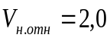 (м/с).
По формуле (1) вычислим 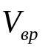:
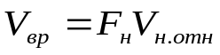 (м³/с) (1)
- объем воздуха, поступающего внутрь местного отсоса,
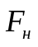 (м²) - площадь открытых рабочих проемов местного отсоса.
2. Определим по формуле (2) минимальную площадь пригодного сечения местного отсоса, для определения 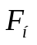:
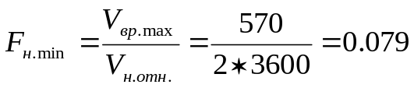 м² (2)
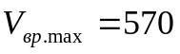 м³/час - максимальное количество вредных выделений (величина взята из ТУ на сборку печатной платы).

3. Из конструктивных соображений выбираем: 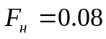м².

Тогда объем воздуха поступающего в местный отсос по (1):

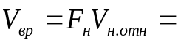2*0,08 = 0.16 м³/с = 576 м³/час

4. Производительность вентилятора системы определяется по формуле:
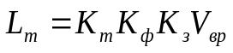 (3)
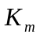= 1.2 - коэффициент токсичности (выбирают из таблиц).

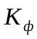= 1.0 - 1.2 - коэффициент, учитывающий отклонение фактических параметров работы установки от параметров,
заложенных в проекте.

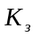= 1.1 - 1.15 - коэффициент запаса, учитывающий износ оборудования

Тогда получаем из (3):

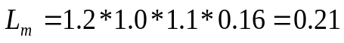 м³/с=756 м³/час.

5. Составим расчетную схему сети воздуховодов (рис. 2)

6. Разбиваем ее на расчетные участки:

- длинной l₁ =14м от местного отсоса вентилятора.
- длинной l₂ =10м от вентилятора до выхлопа в атмосферу.

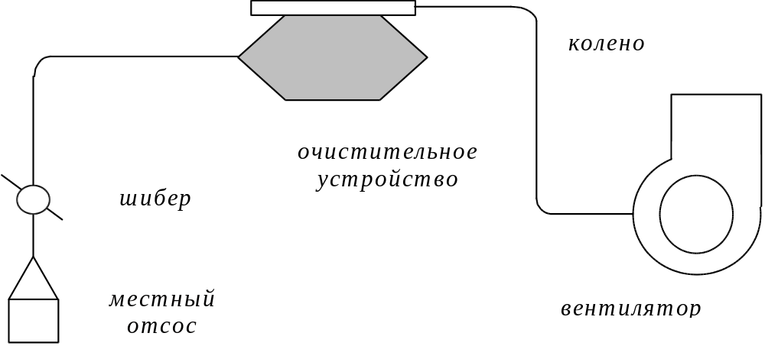
Рис.2 Расчетная схема сети воздуховодов.

Принимая скорость воздуха в сети воздуховодов 8 м/с, выбираем ближний стандартный диаметр воздуховода и уточняем скорость воздуха.
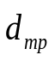 = 180 м

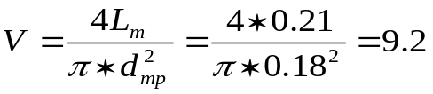 м/с (4)

По таблице справочника [1] находим 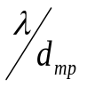=0.106 и определяем коэффициенты местных сопротивлений:

КМС - местного отсоса =1.3
КМС - шибера =1.0
КМС - колена =0.15
КМС - входа в вентилятор =0.1
КМС - выхода из вентилятора =0.2

Находим гидравлическое сопротивление каждого участка по формуле:

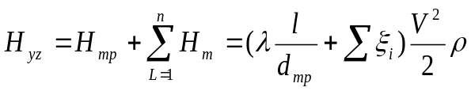 Н/м² (5)

λ - коэффициент сопротивления трения прямолинейного участка
ρ - плотность воздуха ρ =1.18 кг/м³

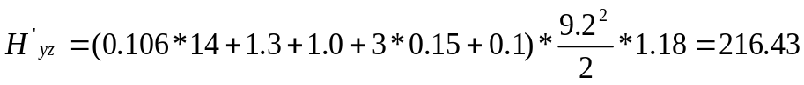 Н/м²
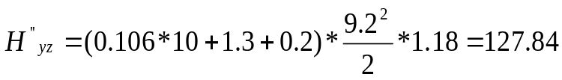 Н/м²

Суммируя сопротивление сетевой магистрали с учетом того, что мы транспортируем запыленный воздух, находим полное сопротивление сети:

Н/м²

По рассчитанным величинам производительности вентилятора (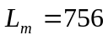м²/час) находим и сопротивление сети (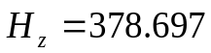 Н/м²) выбираем вентилятор [1]. Вентилятор Ц4-70-5, для привода вентилятора выбираем электродвигатель АОП-12-6-2СN-0.6кВт

Данная вентиляционная система работает эффективно и без перебоев при правильной ее эксплуатации, которая предусматривает периодическое обследование элементов вентиляционных установок и их правильное обслуживание. Вентиляционные установки должны включаться до начала работ и выключаться после их окончания.

6. 3. Защита окружающей среды.

Одной из важнейших задач на этапе широкого развития науки и техники, и, соответственно, развития промышленности, транспорта и т.п. является проблема защиты окружающей среды. Выбросы промышленных предприятий, энергетических систем и транспорта в атмосферу и водоемы на современном этапе развития достигли таких размеров, что в ряде районов, особенно в крупных промышленных центрах, уровни загрязнений существенно превышают допустимые санитарные нормы. Главную опасность представляет собой загрязнение атмосферы, водоемов и почвы твердыми, жидкими и газообразными отходами. Эти загрязнения порой достигают просто угрожающих размеров. Дальнейшее ухудшение положения может привести к далеко идущим отрицательным последствиям для человечества. Вредные выбросы промышленных предприятий и других источников загрязнения оказывают отрицательное воздействие не только на окружающею среду, но и в ряде случаев значительно влияют на процесс эксплуатации технических средств. Поэтому охрана природы, защита ее от загрязнений стала одной из важнейших задач.
В современных условиях часто используют способы защиты окружающей среды от примесей, основанные на максимальном их улавливании или обезвреживании в специальных аппаратах. Для защиты окружающей среды в схеме, изображенной на рис. 2 приведено очистительное устройство. Основные меры защиты атмосферы от загрязнений пылью и туманами предусматривают широкое использование пыле- и туманоулавливающих устройств и систем.

Пылеочистительное оборудование можно разделить на четыре группы: сухие пылеуловители, электрофильтры, мокрые пылеуловители, и фильтры. Пылеуловители различных типов, в том числе и электрофильтры, применяют при повышенных концентрациях примесей в воздухе.

Фильтры используют для тонкой очистки с концентрациями не более 100 мг/м³. Все эти меры направлены на максимальное улавливание или обезвреживание примесей, выбрасываемых в атмосферу, но необходимо помнить, что коренное решение проблемы защиты окружающей среды от выбросов промышленных предприятий состоит в создании замкнутых технологических циклов, безотходных систем.

Воздух, удаляемый системами вентиляции и содержащий пыль, вредные и неприятно пахнущие вещества, перед выбросом в атмосферу должен очищаться с тем, чтобы в атмосферном воздухе населённых пунктов не было вредных веществ, превышающих санитарные нормы, а в воздухе, поступающем внутрь производственных помещений, концентрации не превышали величины 0.3 Cпдк для рабочей зоны этих помещений.

Для средней и тонкой очистки газовых выбросов от примесей широко используют фильтры, процесс фильтрования в которых состоит в задержании частиц примесей на пористых перегородках при движении через них дисперсных сред. В качестве фильтрующих материалов применяют ткани, войлоки, бумагу, сетки, набивки волокон, металлическую стружку, фарфоровые или металлические полые кольца, пористую керамику или пористые металлы.
Для очистки воздуха при запылённости менее 10мг/м3 в системе вентиляции используют ячейковые фильтры, представляющие собой рамку или каркас с фильтрующими элементами, выполненными из набора металлических сеток (фильтры Рекка-ФяР), винипластовых сеток (ФяВ) и пенополиуритана (ФяП), упругого стекловолокна (ФяУ), войлока и др.

Выбор типа фильтрующего материала зависит от тонкости очистки, условий работы фильтра и химического состава примесей. Для улавливания высокодисперсных аэрозолей с эффективностью очистки до 0,99 с частицами от 0,05 до 0,5 мкм в вентиляционных системах широко используют фильтрующие материалы типа ФП. Скорость фильтрации составляет 0,01-0,15 м/с, гидравлическое сопротивление в процессе эксплуатации изменяется от 200 до 1500 Па. Во всех системах тонкой очистки с фильтрами из материала ФП целесообразно применять волокновые предфильтры, которые должны улавливать частицы крупнее 1 мкм.

